Karta pracy
Temat: Mój zielnik z jesiennych liści.
Do wykonania zielnika potrzebne będą: blok techniczny, klej, karteczki do podpisywania liści, papier pakowy
Zielnik to zbiór roślin i liści, które są wysuszone ,przyklejone i opisane

TAK POWSTAJE ZIELNIK!!!
- wybierz się na spacer i nazbieraj najróżniejszych liści
- wybieraj liście, pięknie przebarwione, kolorowe
- zapamiętaj z jakich drzew one pochodzą
- w domu, ułóż liście pomiędzy zwykłe gazety codzienne, papierowe( nie kolorowe magazyny bo w nich nie wysuszą się liście) przyciśnij ciężką książką i zostaw na tydzień
- wysuszone liście poprzyklejaj do sztywnych kartek (blok techniczny )
- opisz z jakich drzew one pochodzą, gdzie i kiedy zostały zebrane (data )
- kartki poprzekładaj papierem pakowym, żeby liście się nie kruszyły

Pamiętaj!!!
Do zielnika wkładamy, przyklejamy tylko ususzone liście
Zielniki mogą być tematyczne, można do nich zbierać także kwiaty, fragmenty gałązek, korzeni.
PAMIETAJ O ZAKAZIE ZRYWANIA ROŚLIN GATUNKÓW CHRONIONYCH !!!

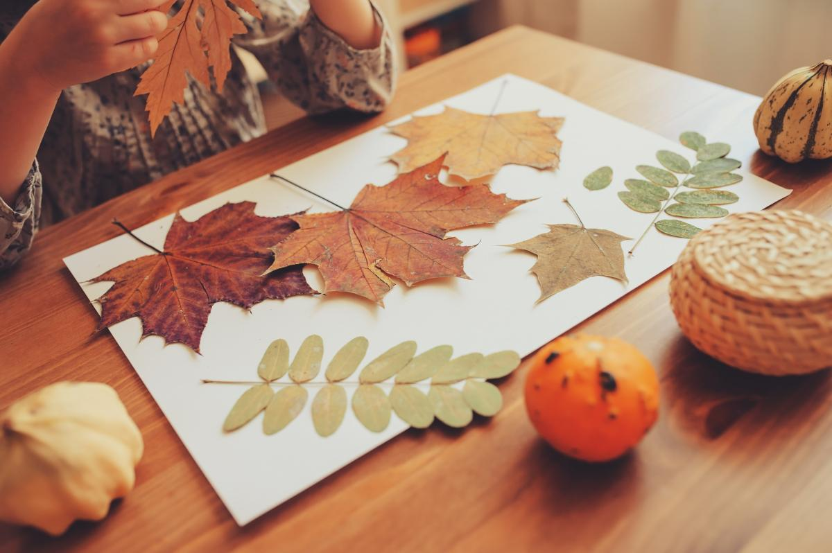Kompetencje:
- Świadomość i ekspresja kulturalna
- Umiejętność uczenia się
A. I. Wójcicka

